데이터베이스 프로젝트 1차 과제
12151390 박병현

- What you’ve implemented and what you’ve NOT
모든 과정을 다 수행시켰습니다.

- Brief explanation of your implementation
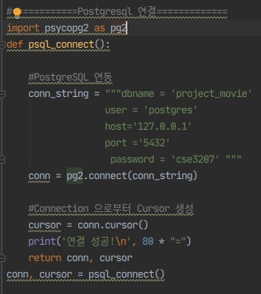
우분투를 사용하였고 , 위 과정처럼 psycopg2라이브러리를 사용하여 pycharm을 사용하였습니다.
위 과정에서와 같이 user , host, dbname , posrt , password또한 맞게 설정해주었습니다 .
일단 우선적으로 외래키를 참조하지 않은 movie , director , actor , customer테이블을 생성하였습니다 . 그 후에 나머지 테이블을 모두 작성하였습니다. 그리고 올려주신 엑셀 파일을 참고하여 , 테이블 내에 엑셀을 보고 채워줄 수 있는 내용을 모두 채워주었습니다 .
그리고 movie테이블의 avgRate같은 경우에는 trigger를 공부해보고 , insert될때마다 자동으로 평균이 update되도록 함수와 쿼리를 만들어서 적용시켜보았습니다 .

위와 같은 과정을 거친 후 , 올려주신 문제풀이에 바로 들어갔습니다.
그리고 , 문제풀이 과정에서 SELECT문으로 결과를 보는 과정에서 조금 애먹었습니다 . Select 결과물이 보기 좀 힘들게 출력되어 , pandas라는 라이브러리를 통해 테이블형태를 비교적 보기 쉽게 변형시켰습니다.

그 후에 모든 문제풀이를 진행하였습니다.

- How to compile and run
처음에는 pgAdmin4를 통하여 쿼리문을 짜봤습니다 . 아무래도 비교적 한눈에 보이는 것도 쉽고 , execute과정 없이 쉽게 쿼리를 짤 수 있어서 pgAdmin4로 구현해보고 , 그다음에 python을 이용하여 compile시켜주면서 구현해봤습니다 .

- Display result for all queries
INSERT (2.1~2.8)
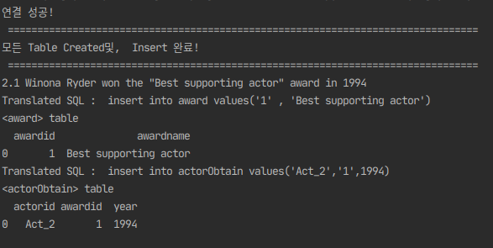
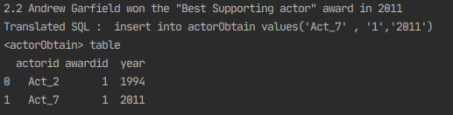
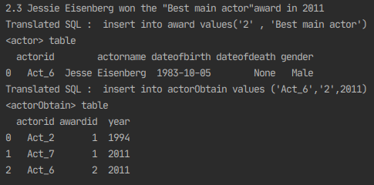
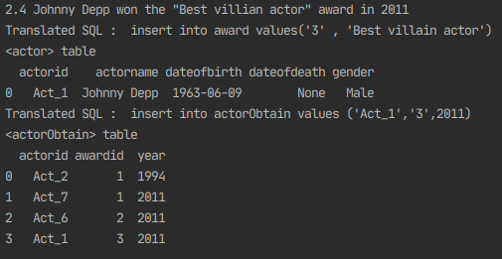

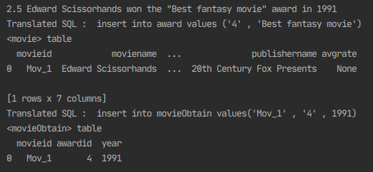
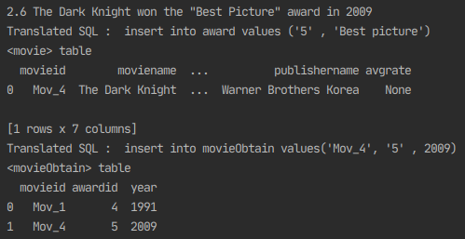
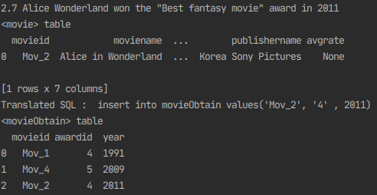
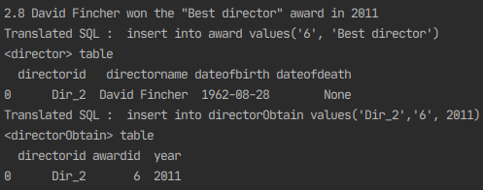

INSERT (3.1~3.5)

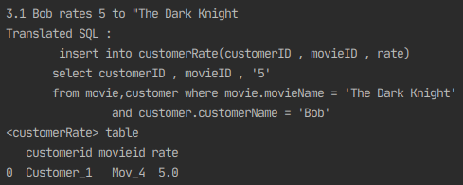
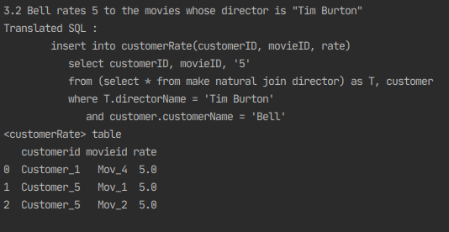

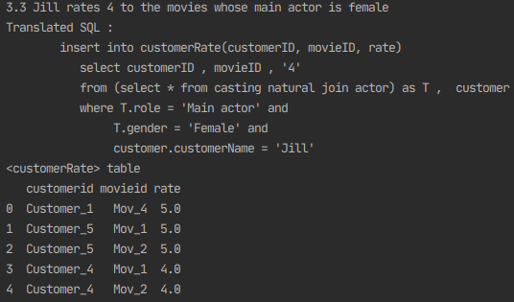
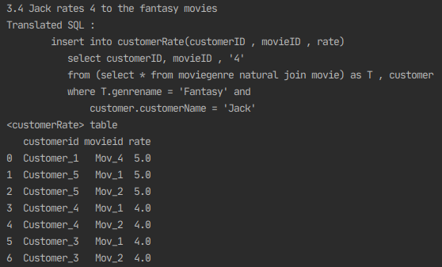

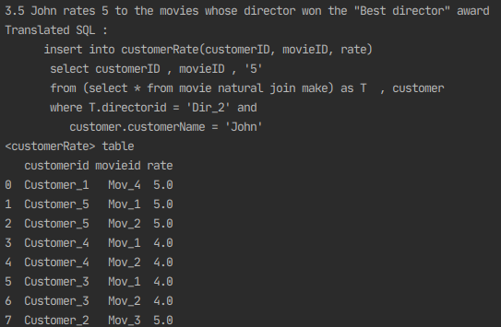

SELECT (4~ 6)
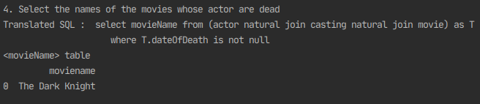
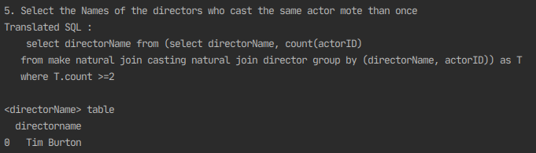
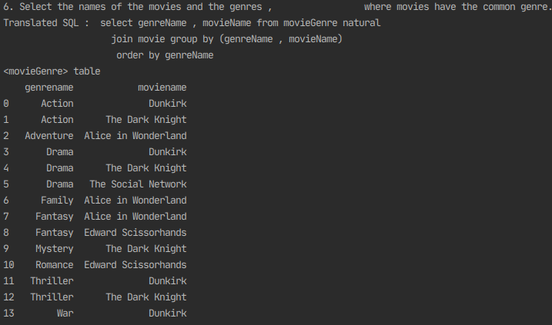

DELETE (7~9)
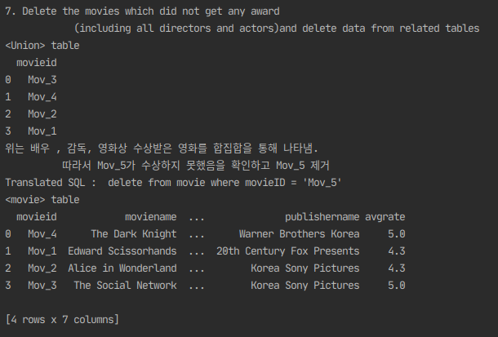
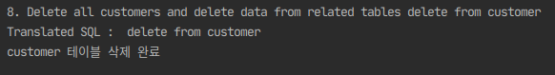
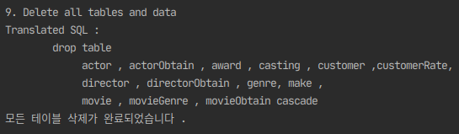

- Talk about your experience of doing this project
생각보다 많은 시간을 투자하였습니다 . 이 project를 통해서 relation과 table의 관계에 대해서도 더 구체적으로도 알 수 있게 되었고 , 전체적인 SQL기본적인 문법을 활용하는 법에 대해서 많이 배운 것 같습니다 .
SELECT와 JOIN 등 기본 문법 내용은 사실 수업시간에 충분히 이해했다고 생각했지만 , 막상 코드로 짜보려니깐 생각보다 막히는 부분이 많았습니다 . 그래서 구글링을 많이 해보고 , 강의노트도 참고해보며 다시금 복습하는 데에 도움이 많이 된 것 같습니다 . 그리고 리눅스(우분투)를 접해보는 좋은 계기가 되었습니다 . 항상 우분투를 써봐야지 생각만 하고 , 항상 굳이 쓸 이유를 찾지 못하여서 미루고 미루다가 이참에 써보게 되었습니다 . 여러모로 많은 도움이 된 프로젝트라고 생각됩니다 .

- Contact information
H.P : 010 – 6215 – 8673
E-MAIL : qudgus8672@naver.com

